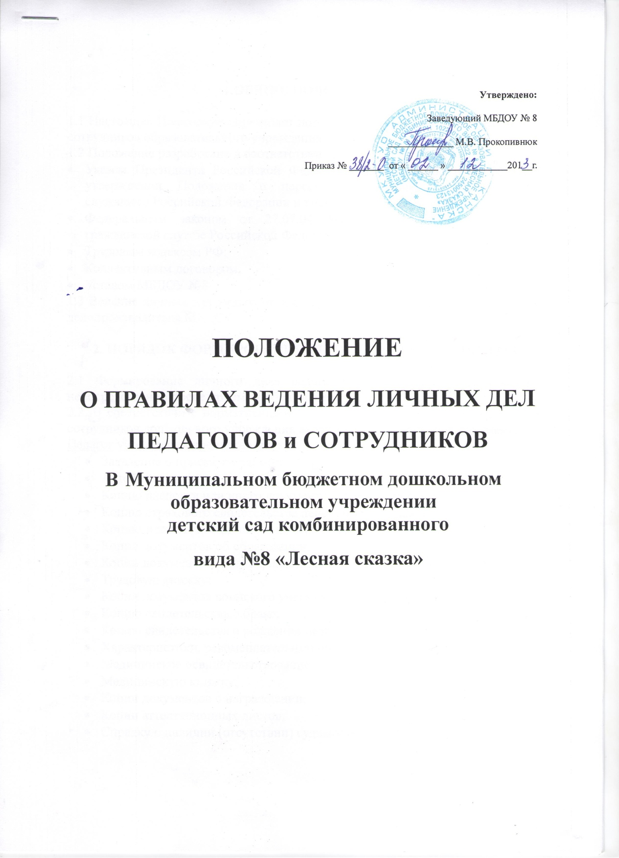
1.ОБЩИЕ ПОЛОЖЕНИЯ

1.1 Настоящее Положение определяет порядок ведения личных дел педагогов и сотрудников образовательного учреждения;
1.2 Положение разработано в соответствии с:
- Указом Президента Российской Федерации от 30.05.2005 г. № 609 «Об утверждении Положения о персональных данных государственного служащего Российской Федерации и ведении его личного дела»;
- Федеральным законом от 27.07.04 №79 – ФЗ «О государственной гражданской службе Российской Федерации»;
- Трудовым кодексом РФ;
- Коллективным договором;
- Уставом МБДОУ №8
1.3 Ведение личных дел педагогов и сотрудников детского сада возлагается на делопроизводителя МБДОУ.

2. ПОРЯДОК ФОРМИРОВАНИЯ ЛИЧНЫХ ДЕЛ СОТРУДНИКОВ

2.1 Формирование личного дела педагогов и сотрудников производится непосредственно после приема в образовательное учреждение.
2.2. В соответствии с нормативными документами в личные дела педагогов и сотрудников дошкольного учреждения вкладываются следующие документы:
Педагог учреждения предоставляет:
- Заявление о приеме на работу;
- Автобиографию;
- Копию паспорта или иного документа, удостоверяющего личность;
- Копию страхового свидетельства пенсионного страхования;
- Копию идентификационного номера налогоплательщика;
- Копии документов об образовании;
- Копии документов о квалификации или наличии специальных знаний;
- Трудовую книжку;
- Копии документов воинского учета (для военнообязанных лиц)
- Копию свидетельства о браке;
- Копию свидетельства о рождении детей;
- Характеристики, рекомендательные письма (если есть в наличии);
- Медицинское освидетельствование;
- Медицинскую книжку;
- Копии документов о награждении;
- Копии аттестационных листов;
- Справку о наличии (отсутствии) судимости.
Сотрудник учреждения предоставляет:
- Заявление о приеме на работу;
- Копию паспорта или иного документа, удостоверяющего личность;
- Копию страхового свидетельства пенсионного страхования;
- Копию идентификационного номера налогоплательщика;
- Трудовую книжку;
- Копии документов воинского учета (для военнообязанных лиц)
- Копию свидетельства о браке;
- Копию свидетельства о рождении детей;
- Медицинское освидетельствование.
- Медицинскую книжку;
- Справку о наличии (отсутствии) судимости.

Работодатель оформляет:
- согласие на обработку персональных данных;
- трудовой договор в двух экземпляров;
- приказ о приеме на работу (о перемещении на другие должности);
- личную карточку №Т-2;
- согласие-обязательство о неразглашении персональных данных
- должностную инструкцию в двух экземплярах;

Работодатель знакомит:
- с нормативно – правовыми документами дошкольного учреждения;
- с должностной инструкцией;
- проводит вводный инструктаж, инструктаж по охране труда, инструктаж по противопожарной безопасности.

  - С целью обеспечения надлежащей сохранности личного дела педагогов и сотрудников и удобства в обращении с ним при формировании документы помещаются в отдельную папку. Личному делу присваивается учетный номер и заводится книга учета личных дел.

3. ПОРЯДОК ВЕДЕНИЯ ЛИЧНЫХ ДЕЛ
ПЕДАГОГОВ И СОТРУДНИКОВ.

3.1 Личное дело педагогов и сотрудников МБДОУ ведется в течение всего периода работы каждого педагога и сотрудника.
3.2 Ведение личного дела предусматривает:
- Помещение документов, подлежащих хранению в составе личных дел, в хронологическом порядке;
- Ежегодную проверку состояния личного дела педагогов и сотрудников на предмет сохранности включенных в него документов и своевременное заполнение.

4. ПОРЯДОК УЧЕТА И ХРАНЕНИЯ ЛИЧНЫХ ДЕЛ
ПЕДАГОГОВ И СОТРУДНИКОВ

4.1 Хранение и учет личных дел педагогов и сотрудников МБДОУ организуются с целью быстрого и безошибочного поиска личных дел, обеспечения их сохранности, а также обеспечения конфиденциальности сведений, содержащихся в документах личных дел, от несанкционированного доступа:
- Личные дела сотрудников хранятся в кабинете заведующего, а внутри – по алфавиту.
4.2. Доступ к личным делам педагогов и сотрудников имеют только делопроизводитель, заведующий, заместитель заведующего по АХЧ и старший воспитатель.
4.3. Систематизация личных дел педагогов и сотрудников производится в алфавитном порядке.
4.4. Личные дела педагогов и сотрудников, имеющих государственные звания, премии, награды, ученые степени и звания, хранятся постоянно, а остальных сотрудников – 75 лет с года увольнения работника (в соответствии с Перечнем типовых управленческих документов, утвержденным Росархивом 6 октября 2000 года)

5.ПОРЯДОК ВЫДАЧИ ЛИЧНЫХ ДЕЛ ВО ВРЕМЕННОЕ ПОЛЬЗОВАНИЕ

  - Выдача личных дел (отдельных документов в составе личного дела) во временное пользование производится с разрешения заведующего.
5.2 Работа (ознакомление) с личными делами педагогов и сотрудников производится в кабинете руководителя, а время работы ограничивается пределами одного рабочего дня. В конце рабочего дня делопроизводитель обязана убедиться в том, что все личные дела, выданные во временное пользование, возвращены на место хранения и есть ли необходимость для принятия мер к их возвращению или розыску.

- ОТВЕТСТВЕННОСТЬ

6.1 Педагоги и сотрудники обязаны своевременно представлять руководителю сведения об изменении в персональных данных, включенных в состав личного дела.
6.2 Работодатель обеспечивает:
- сохранность личных дел педагогов и сотрудников дошкольного учреждения;
- конфиденциальность сведений, содержащихся в личных делах педагогов и сотрудников.

- ПРАВА

7.1. Для обеспечения защиты персональных данных, которые хранятся в личных делах педагогов и сотрудников, педагоги и сотрудники МБДОУ имеют право:
- Получить полную информацию о своих персональных данных и обработке этих данных;
- Получить свободный доступ к своим персональным данным;
- Получить копии, хранящиеся в личном деле и содержащие персональные данные;
- Требовать исключения или исправления неверных или неполных персональных данных.
7.2. Работодатель имеет право:
- Обрабатывать персональные данные педагогов и сотрудников, в том числе и на электронных носителях;
- Запросить от педагогов и сотрудников всю необходимую информацию.

